ỨNG DỤNG CÔNG NGHỆ SỐ TRONG DẠY HỌC TIẾNG ANH

Tác giả: Hoàng Thị Ánh Duy

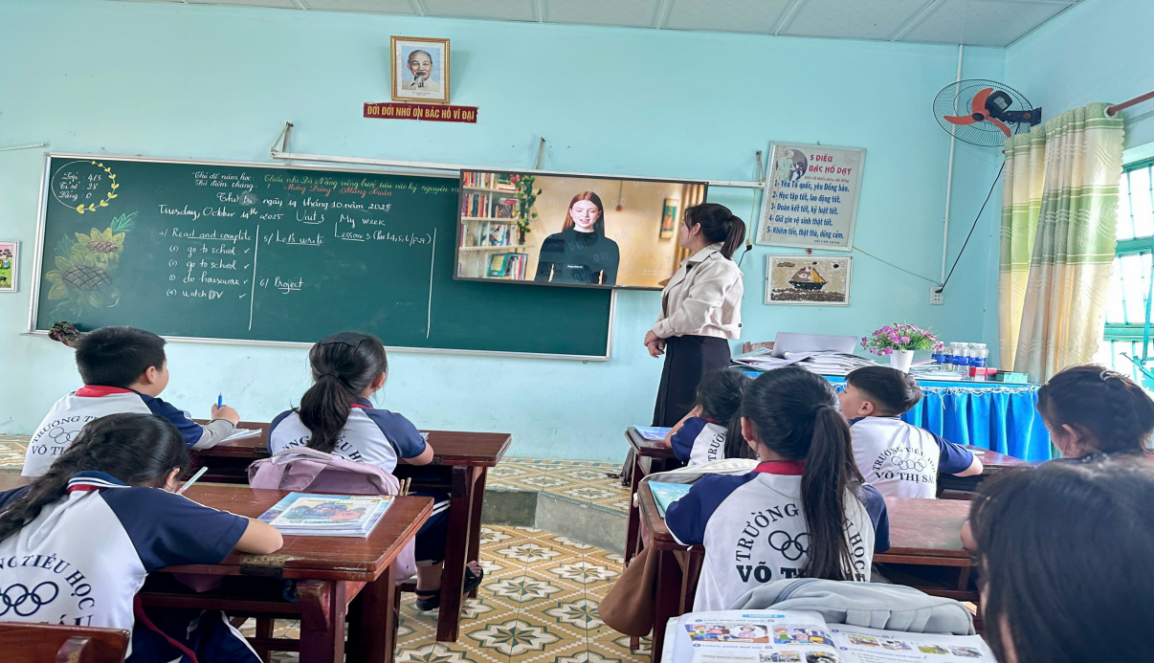

Trong thời đại công nghệ số, việc giảng dạy Tiếng Anh tại các bậc học, đặc biệt là tiểu học, đã bước sang một trang mới đầy năng động và sáng tạo. Thay vì những trang sách giáo khoa khô khan, những tiết học về "Classroom Activities" hay "Feelings" giờ đây trở nên sống động hơn bao giờ hết nhờ sự hỗ trợ của các thiết bị trình chiếu và phần mềm tương tác.
Việc linh hoạt sử dụng các công cụ như điện thoại làm camera vật thể giúp giáo viên dễ dàng quan sát và sửa bài viết cho học sinh trực quan trên màn hình lớn. Bên cạnh đó, các nền tảng trò chơi trực tuyến bám sát chương trình Global Success hay i-Learn Smart Start không chỉ giúp các em ôn tập từ vựng một cách tự nhiên mà còn tạo ra sự hứng khởi, xóa tan rào cản tâm lý khi học ngoại ngữ. Có thể nói, sự kết hợp giữa kiến thức sư phạm vững vàng và các giải pháp AI, công cụ số chính là chìa khóa để xây dựng một môi trường học tập hiện đại, giúp học sinh tự tin vươn ra thế giới.
Dưới đây là một vài phần mềm, trang web giáo viên có thể áp dụng trong lớp học:
- Sử dụng công nghệ AI trong các tiết dạy NGHE-NÓI tương tác trên trang: https://studio.d-id.com/.
Quét mã QR dưới để xem video hướng dẫn và video mẫu

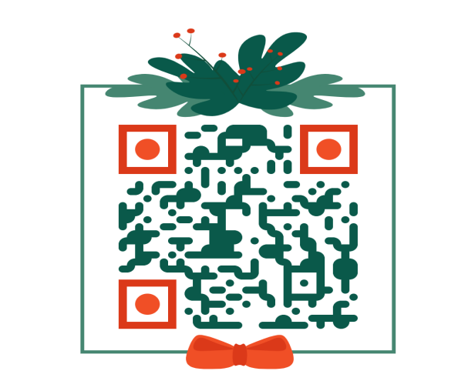 | 
- Tạo môi trường học tập tương tác trên Edpuzzle
Link dẫn: https://edpuzzle.com/
Quét QR để xem video hướng dẫn:
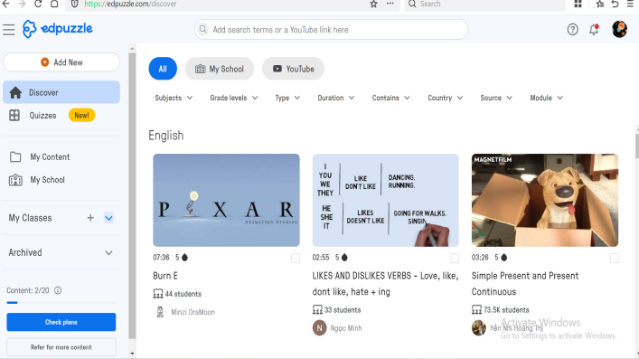 | 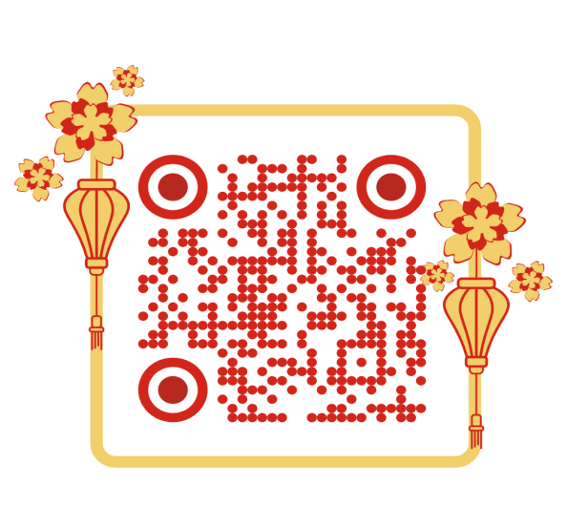

- Sử dụng các công cụ AI để tạo hoạt động tương tác với video trên YOUTUBE:
a.Kung Fu Quiz
Link dẫn: www.kungfuquiz.com
Quét QR để xem video hướng dẫn:
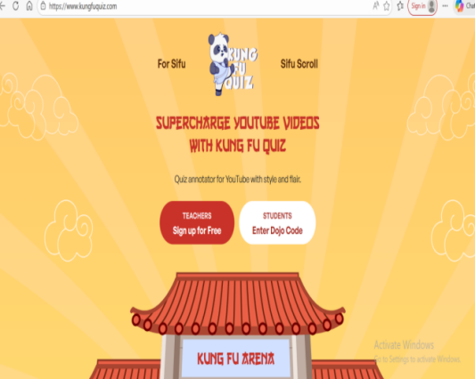 | 
b. LingoClip - Học Tiếng Anh qua lời bài hát
Link dẫn: https://lingoclip.com/
Quét QR để xem video hướng dẫn:
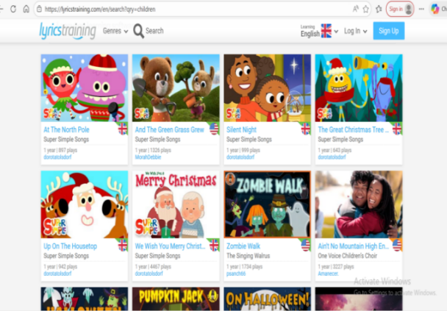 | 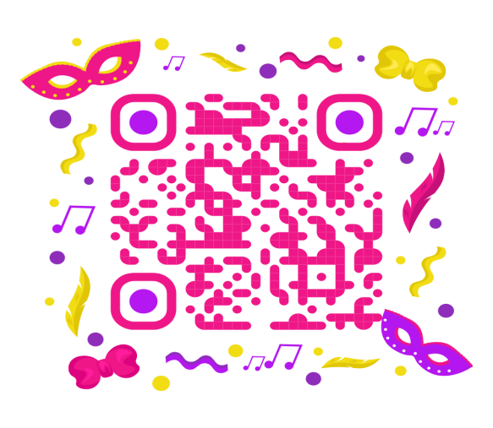

- Sử dụng mẫu Speaking Cards trên Wordwall vào hoạt động kiểm tra đánh giá kỹ năng Nói (Speaking)
Link dẫn: wordwall.net
Quét QR để xem video hướng dẫn và video mẫu

 | 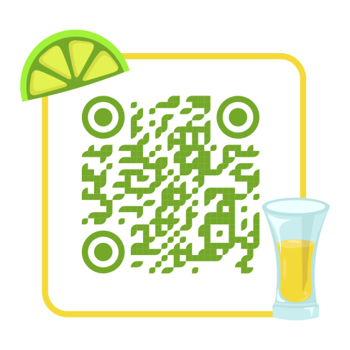
- Truy cập trang web lophoc.net để sử dụng bộ công cụ giảng dạy tiện lợi:
Link: LopHoc.net - Công cụ cho Lớp học 4.0

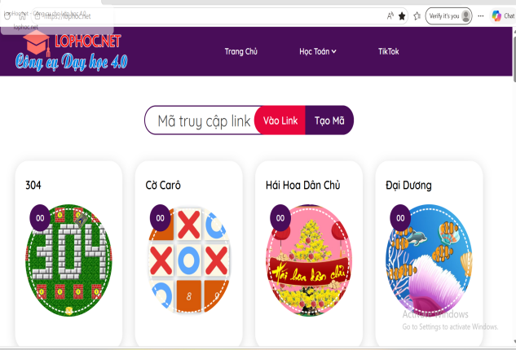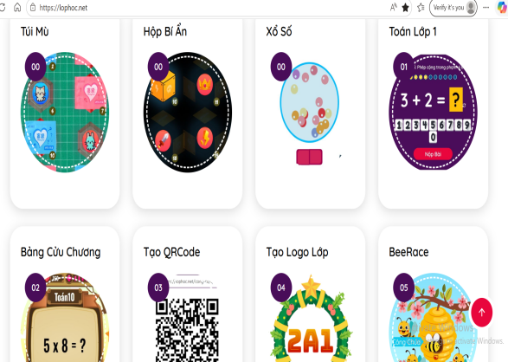

Trên đây là một vài phần mềm, trang web giáo viên có thể áp dụng trong lớp học Tiếng Anh trong thời đại công nghệ số./.

